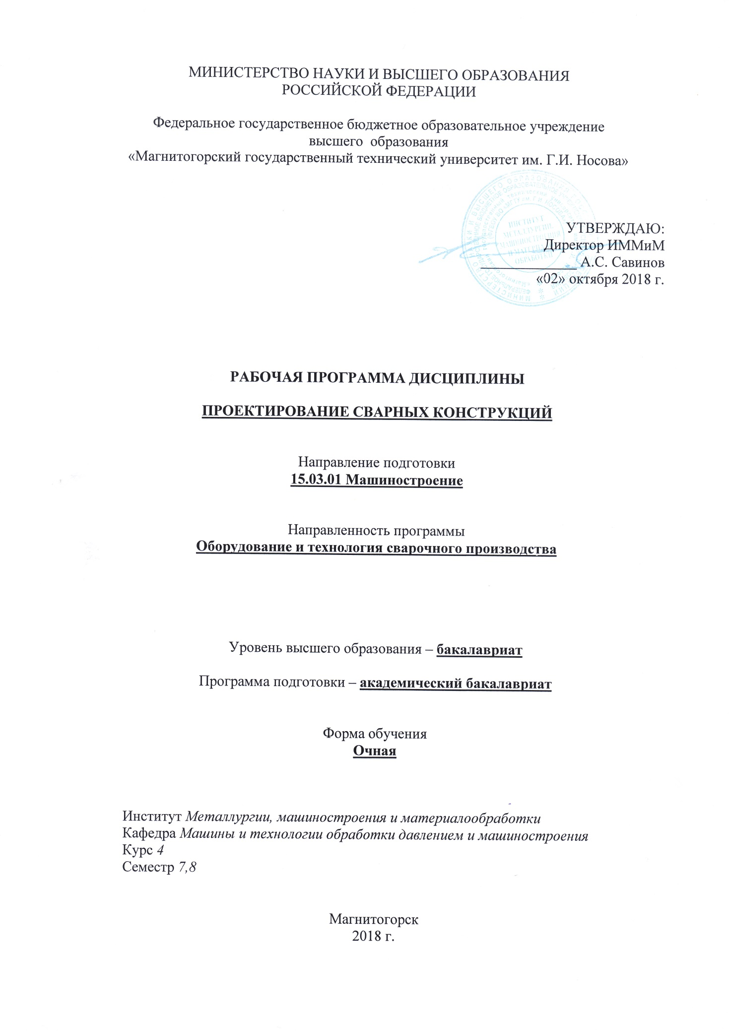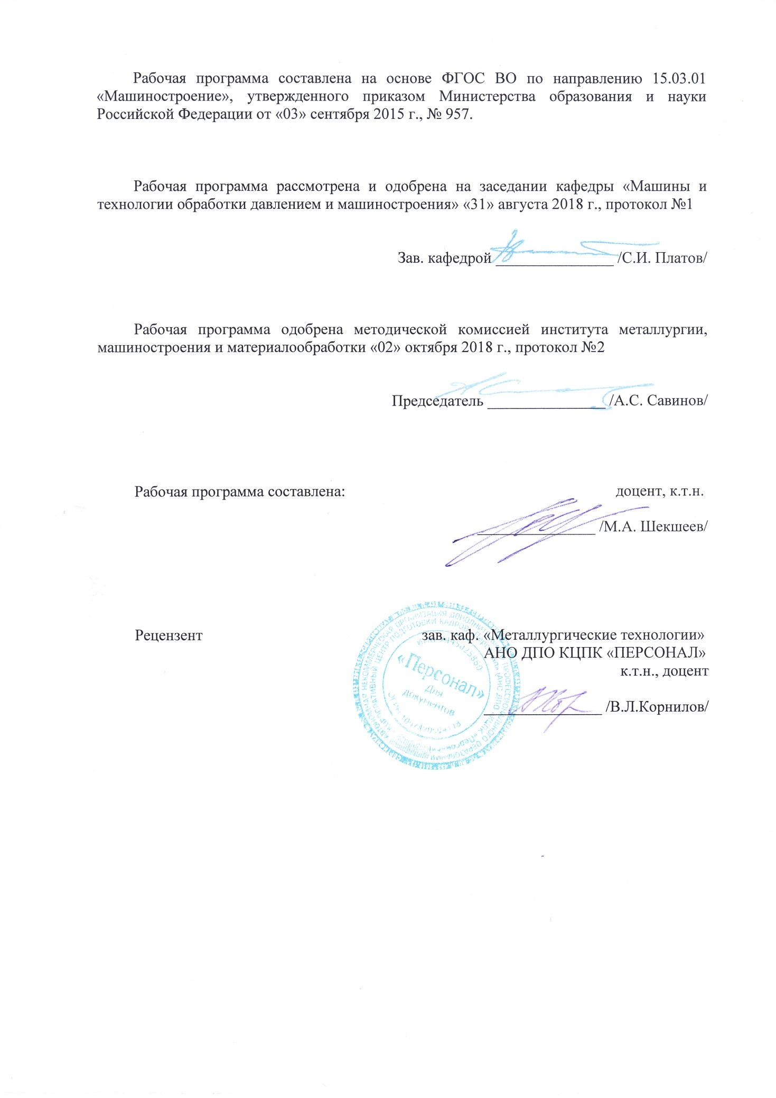 1. Цели освоения дисциплины (модуля)

Целями освоения дисциплины (модуля) «Проектирование сварных конструкций» являются:

- формирование конструкторско-технологических навыков у обучающихся в области проектирования, расчета и технологии изготовления сварных конструкций;

- изучение принципов проектирования сварных конструкций, применяющихся в различных отраслях промышленности;

- овладение достаточным уровнем профессиональных компетенций в соответствии с требованиями ФГОС ВО по направлению 15.03.01 Машиностроение.

**2. Место дисциплины (модуля) в структуре образовательной программы**

**подготовки бакалавра**

Дисциплина «Проектирование сварных конструкций» входит в вариативную часть блока 1 образовательной программы Б1.В.07.

Для изучения дисциплины необходимы знания (умения, владения), сформированные в результате изучения дисциплин: математика Б1.Б.09; физика Б1.Б.10; машиностроительные материалы Б1.Б.18; сопротивление материалов Б1.Б.15; теоретическая механика Б1.Б.16; теория сварочных процессов Б1.В.06; проектирование сборочно-сварочной оснастки Б1.В.ДВ.06.01.

Знания (умения, владения), полученные при изучении данной дисциплины будут необходимы для освоения дисциплин: сварка специальных сталей и сплавов Б1.В.10; остаточные напряжения и деформации при сварке Б1.В.11; контроль качества сварных соединений Б1.В.ДВ.04.01; для прохождение производственной - практики по получению профессиональных умений и опыта профессиональной деятельности Б2.В.02(П).

**3 Компетенции обучающегося, формируемые в результате освоения дисциплины (модуля) и планируемые результаты обучения**

В результате освоения дисциплины (модуля) «Проектирование сварных конструкций» обучающийся должен обладать следующими компетенциями:

|  |  |
| --- | --- |
| Структурный  элемент  компетенции | Планируемые результаты обучения |
| ПК-7 способностью оформлять законченные проектно-конструкторские работы с проверкой соответствия разрабатываемых проектов и технической документации стандартам, техническим условиям и другим нормативным документам | |
| Знать | - основные определения и понятия теории проектирования сварных конструкций;  - сущность разработки последовательность расчета сварных конструкций  - область применения, технические и экономические преимущества сварных конструкций;  - материалы, применяемые для сварных конструкций и возможные изменения их механических свойств под влиянием термодеформационного цикла сварки;  - методы расчета сварных соединений в зависимости от условий их работы в конструкции;  - методы оценки напряженно-деформированного состояния различных зон сварного соединения;  - механизм образования напряжений и деформаций при сварке и приемы устранения их негативного влияния на работоспособность конструкции;  - методы оценки и приемы обеспечения заданного уровня прочности и надежности сварных соединений;  - приемы обеспечения технологичности конструкции на стадии ее проектирования;  - компьютерные методы моделирования при проектировании сварных соединений.  - технические характеристики, конструктивные особенности разрабатываемых и используемых технических средств;  -методы исследований, правила и условия выполнения работ; сущность разработки технологии изготовления сварных конструкций;  -основные теоретические положения, касающиеся проектирования сварочных цехов и участков;  - основные способы выбора сварочной оснастки, методов неразрушающего и разрушающего контроля; типовые технологии изготовления распространенных видов сварных конструкций.  - оформлять законченные проектно-конструкторские работы с проверкой соответствия разрабатываемых проектов и технической документации стандартам, техническим условиям и другим нормативным документам |
| Уметь | - экспериментально исследовать основные элементы технологических процессов и рассчитывать параметры этих процессов с использованием, в частности, компьютерной техники  - произвести расчет прочности сварного соединения и составить технологическую часть задания на проектирование сварной конструкции;  - оценить принятые при проектировании конструкции решения с позиции обеспечения прочности, надежности и технологичности сварных соединений и внести обоснованные предложения, направленные на их совершенствование;  - проводить исследования работоспособности сварных соединений;  - выполнять работы в области научно-технической деятельности по проектированию, информационному обслуживанию, организации производства, труда и управлению, метрологическому обеспечению, техническому контролю в сварочном производстве |
| Владеть | - навыками и методиками обобщения результатов решения, экспериментальной деятельности  - расчета прочности сварного соединения и составления технологических частей заданий на проектирование сварных конструкций;  - исследования работоспособности сварных соединений  - методами проведения комплексного технико-экономического анализа для обоснованного принятия решений, изыскания возможности сокращения цикла работ, содействия подготовке процесса их реализации с обеспечением необходимых технических данных в машиностроительном (сварочном) производстве;  - навыками разработки новых и применения стандартных программных средств на базе физико-математических моделей в области производства сварных конструкций. |

4 Структура и содержание дисциплины (модуля)

Общая трудоемкость дисциплины составляет 6 зачетных единиц 216 акад. часов, в том числе:

- контактная работа – 114,6 акад. часов:

аудиторная – 108 акад. часов;

внеаудиторная – 6,6 акад. часов.

- самостоятельная работа – 65,7 акад. часов.

- подготовка к экзамену – 35,7 акад. часа.

| Раздел/ тема  дисциплины | Семестр | Аудиторная  контактная работа  (в акад. часах) | | | Самостоятельная работа (в акад. часах) | Вид самостоятельной  работы | Формы текущего и  промежуточного  контроля успеваемости | Код и структурный  элемент компетенции |
| --- | --- | --- | --- | --- | --- | --- | --- | --- |
| лекции | лаборат.  занятия | практич.  занятия |
| 1.Тема  Введение | 7 | 2 | - | - | 4 | Самостоятельное изучение учебной и справочной литературы по рассматриваемой теме | Наличие конспектов лекций | ПК-7 – зув |
| 2.Тема  Материалы, применяемые для сварных конструкций | 7 | 3 | 2 | - | 5 | Самостоятельное изучение учебной и справочной литературы по рассматриваемой теме | Наличие конспектов лекций, сдача лабораторных работ | ПК-7 – зув |
| 3.Тема  Типы сварных соединений | 7 | 2 | 2 | - | 5 | Самостоятельное изучение учебной и справочной литературы по рассматриваемой теме | Наличие конспектов лекций, сдача лабораторных работ | ПК-7 – зув |
| 4.Тема  Механические характеристики сварных соединений | 7 | 2 | 2 | - | 4 | Самостоятельное изучение учебной и справочной литературы по рассматриваемой теме | Наличие конспектов лекций, сдача лабораторных работ | ПК-7 – зув |
| 5.Тема  Основы проектирования сварных соединений | 7 | 3 | 4И | - | 5 | Самостоятельное изучение учебной и справочной литературы по рассматриваемой теме | Наличие конспектов лекций, сдача лабораторных работ | ПК-7 – зув |
| 6. Тема  Методы анализа напряженно-деформированного состояния | 7 | 2 | 2 | - | 4 | Самостоятельное изучение учебной и справочной литературы по рассматриваемой теме | Наличие конспектов лекций, сдача лабораторных работ | ПК-7 – зув |
| 7. Тема  Проектный расчет сварных соединений при статических нагрузках | 7 | 2 | 4И | - | 4 | Самостоятельное изучение учебной и справочной литературы по рассматриваемой теме | Наличие конспектов лекций, сдача лабораторных работ | ПК-7 – зув |
| 8. Тема  Проектный расчет сварных соединений при динамических нагрузках | 7 | 2 | 2 | - | 4 | Самостоятельное изучение учебной и справочной литературы по рассматриваемой теме | Наличие конспектов лекций, сдача лабораторных работ | ПК-7 – зув |
| **Итого за семестр** | **7** | **18** | **18/8И** | - | **35** |  | **Зачет** |  |
| 9.Тема  Распределение напряжений в сварных соединениях под внешней нагрузкой | 8 | 5 | 5 | - | 4 | Самостоятельное изучение учебной и справочной литературы по рассматриваемой теме | Наличие конспектов лекций, сдача лабораторных и практических работ | ПК-7 – зув |
| 10. Тема  Собственные напряжения в сварных соединениях | 8 | 5 | 5 | - | 4 | Самостоятельное изучение учебной и справочной литературы по рассматриваемой теме | Наличие конспектов лекций, сдача лабораторных и практических работ | ПК-7 – зув |
| 11. Тема  Сварочные деформации и перемещения | 8 | 5 | 5 | - | 4 | Самостоятельное изучение учебной и справочной литературы по рассматриваемой теме | Наличие конспектов лекций, сдача лабораторных и практических работ | ПК-7 – зув |
| 12. Тема  Прочность сварных соединений при переменных нагрузках | 8 | 5 | 5И | - | 4 | Самостоятельное изучение учебной и справочной литературы по рассматриваемой теме | Наличие конспектов лекций, сдача лабораторных и практических работ | ПК-7 – зув |
| 13. Тема  Хрупкое разрушение сварных соединений | 8 | 6 | 7 | - | 6,7 | Самостоятельное изучение учебной и справочной литературы по рассматриваемой теме | Наличие конспектов лекций, сдача лабораторных и практических работ | ПК-7 – зув |
| 14. Тема  Прочность сварных соединений, работающих при высоких температурах | 8 | 5 | 5И | - | 4 | Самостоятельное изучение учебной и справочной литературы по рассматриваемой теме | Наличие конспектов лекций, сдача лабораторных и практических работ | ПК-7 – зув |
| 15. Тема  Примеры проектирования сварных конструкций различных типов | 8 | 5 | 4И | - | 4 |  |  |  |
| **Итого за семестр** | **8** | **36** | **36/**  **14И** | - | **30,7** |  | **Экзамен, курсовой проект** |  |
| **Итого по дисциплине** |  | **54** | **54** | - | **65,7** |  | **Экзамен, зачет, курсовой проект** |  |

И – в том числе, часы, отведенные на работу в интерактивной форме.

**5 Образовательные и информационные технологии**

Для реализации предусмотренных видов учебной работы в качестве образовательных технологий в преподавании дисциплины «Проектирование сварных конструкций» используются:

1. ***Традиционные образовательные технологии*** ориентируются на организацию образовательного процесса, предполагающую прямую трансляцию знаний от преподавателя к студенту (преимущественно на основе объяснительно-иллюстративных методов обучения). Учебная деятельность студента носит в таких условиях, как правило, репродуктивный характер.

***Формы учебных занятий с использованием традиционных технологий:***

Информационная лекция – последовательное изложение материала в дисциплинарной логике, осуществляемое преимущественно вербальными средствами (монолог преподавателя).

Практическое занятие, посвященное освоению конкретных умений и навыков по предложенному алгоритму.

Лабораторная работа – организация учебной работы с реальными материальными и информационными объектами, экспериментальная работа с аналоговыми моделями реальных объектов.

2. *Информационно-коммуникационные образовательные технологии* – организация образовательного процесса, основанная на применении специализированных программных сред и технических средств работы с информацией.

*Формы учебных занятий с использованием информационно-коммуникационных технологий:*

Лекция-визуализация – изложение содержания сопровождается презентацией (демонстрацией учебных материалов, представленных в различных знаковых системах, в т.ч. иллюстративных, графических, аудио- и видеоматериалов).

Практическое занятие в форме презентации – представление результатов проектной или исследовательской деятельности с использованием специализированных программных сред.

**6 Учебно-методическое обеспечение самостоятельной работы обучающихся**

По дисциплине «Проектирование сварных конструкций» предусмотрена аудиторная и внеаудиторная самостоятельная работа обучающихся.

Аудиторная самостоятельная работа студентов предполагает решение контрольных задач на лабораторных занятиях.

**Для 7 семестра**

**Примерные аудиторные контрольные работы (АКР):**

**АКР №1** Сконструировать и рассчитать прикрепление к косынке фермы стержня фермы, состоящего из двух швеллеров № 10, исходя из условия равнопрочности швов и швеллеров. Узел выполнить из стали Ст. 3. Расчет выполнить по допускаемым напряжениям.

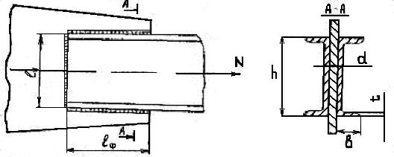

**Примерные индивидуальные домашние задания (ИДЗ):**

**ИДЗ №1** Сконструировать и рассчитать присоединение в тавр элемента таврого соединения из стали Ст. 3, растягиваемого усилием https://pandia.ru/text/77/386/images/image085_8.gifкН, https://pandia.ru/text/77/386/images/image086_7.gifмм, https://pandia.ru/text/77/386/images/image087_7.gifмм, https://pandia.ru/text/77/386/images/image088_7.gifмм, https://pandia.ru/text/77/386/images/image089_6.gifМПа.

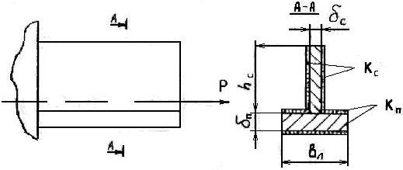

**Примерные темы курсовых проектов (КП):**

«Проектирование подкрановой балки»

«Проектирование сварной фермы»

**Примерное задание на курсовой проект:**

Консоль двутаврового сечения приварена к колонне угловыми швами по всему контуру своего сечения и нагружена силой https://pandia.ru/text/77/386/images/image159_2.gif(рис. 1). Конструкция изготовлена из стали Ст 3, швы выполнены ручной дуговой сваркой электродами обыкновенного качества Э42. Определить катеты швов, приваривающих полку и стенку. https://pandia.ru/text/77/386/images/image160_2.gifМПа, https://pandia.ru/text/77/386/images/image161_2.gifМПа, https://pandia.ru/text/77/386/images/image162_2.gifкН, https://pandia.ru/text/77/386/images/image163_2.gifмм, https://pandia.ru/text/77/386/images/image164_2.gifмм, https://pandia.ru/text/77/386/images/image165_2.gifмм, https://pandia.ru/text/77/386/images/image166_2.gifмм, https://pandia.ru/text/77/386/images/image167_2.gifмм.

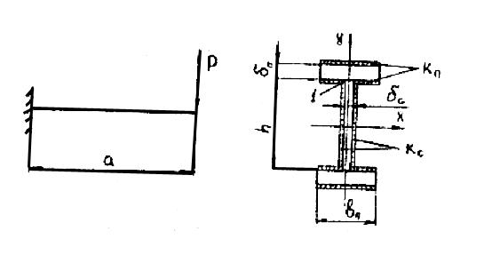

Рис. 1 Консоль двутаврового сечения

**7 Оценочные средства для проведения промежуточной аттестации**

Промежуточная аттестация имеет целью определить степень достижения запланированных результатов обучения по дисциплине «Проектирование сварных конструкций» за два семестра и проводится в форме зачета в седьмом семестре, экзамена и защиты курсового проекта в восьмом семестре.

**а) Планируемые результаты обучения и оценочные средства для проведения промежуточной аттестации:**

|  |  |  |
| --- | --- | --- |
| Структурный элемент  компетенции | Планируемые  результаты обучения | Оценочные средства |
| ПК-7 способностью оформлять законченные проектно-конструкторские работы с проверкой соответствия разрабатываемых проектов и технической документации стандартам, техническим условиям и другим нормативным документам | | |
| Знать | - основные определения и понятия теории проектирования сварных конструкций;  - сущность разработки последовательность расчета сварных конструкций  - область применения, технические и экономические преимущества сварных конструкций;  - материалы, применяемые для сварных конструкций и возможные изменения их механических свойств под влиянием термодеформационного цикла сварки;  - методы расчета сварных соединений в зависимости от условий их работы в конструкции;  - методы оценки напряженно-деформированного состояния различных зон сварного соединения;  - механизм образования напряжений и деформаций при сварке и приемы устранения их негативного влияния на работоспособность конструкции;  - методы оценки и приемы обеспечения заданного уровня прочности и надежности сварных соединений;  - приемы обеспечения технологичности конструкции на стадии ее проектирования;  - компьютерные методы моделирования при проектировании сварных соединений.  - технические характеристики, конструктивные особенности разрабатываемых и используемых технических средств;  -методы исследований, правила и условия выполнения работ; сущность разработки технологии изготовления сварных конструкций;  -основные теоретические положения, касающиеся проектирования сварочных цехов и участков;  - основные способы выбора сварочной оснастки, методов неразрушающего и разрушающего контроля; типовые технологии изготовления распространенных видов сварных конструкций.  - оформлять законченные проектно-конструкторские работы с проверкой соответствия разрабатываемых проектов и технической документации стандартам, техническим условиям и другим нормативным документам | **Перечень теоретических вопросов к экзамену:**   1. Материалы, применяемые для сварных конструкций; 2. Типы сварных соединений; 3. Механические характеристики сварных соединений; 4. Основы проектирования сварных соединений; 5. Методы анализа напряженно-деформированного состояния; 6. Проектный расчет сварных соединений при статических нагрузках; 7. Распределение напряжений в сварных соединениях под внешней нагрузкой. 8. Строительные конструкции промышленных зданий.   **Перечень теоретических вопросов к зачету:**   1. Принципы проектирования и расчета сварных деталей машин. 2. Принципы проектирования и расчета корпусных конструкций. 3. Принципы проектирования и расчета производства сварных балок. 4. Принципы проектирования и расчета сварных труб и монтаж трубопроводов. 5. Принципы проектирования и расчета рамных конструкций. 6. Принципы проектирования и расчета изготовления сосудов, работающих под давлением. 7. Принципы проектирования и расчета решетчатых конструкций. 8. Принципы проектирования и расчета изготовления негабаритных емкостей и сооружений. |
| Уметь | - экспериментально исследовать основные элементы технологических процессов и рассчитывать параметры этих процессов с использованием, в частности, компьютерной техники  - произвести расчет прочности сварного соединения и составить технологическую часть задания на проектирование сварной конструкции;  - оценить принятые при проектировании конструкции решения с позиции обеспечения прочности, надежности и технологичности сварных соединений и внести обоснованные предложения, направленные на их совершенствование;  - проводить исследования работоспособности сварных соединений;  - выполнять работы в области научно-технической деятельности по проектированию, информационному обслуживанию, организации производства, труда и управлению, метрологическому обеспечению, техническому контролю в сварочном производстве | Лабораторная работа №__  **Материалы для сварных конструкций**  Цель работы: изучить конструкционные материалы, применяемые при изготовлении сварных конструкций  1. С помощью образцов различных материалов изучить их характеристики, принадлежность к марочной группе.  2. Сформулировать выводы по работе.  3. Составить отчет.  **Пример практических вопросов к зачету:**  Консоль двутаврового сечения приварена к колонне угловыми швами по всему контуру своего сечения и нагружена силой https://pandia.ru/text/77/386/images/image159_2.gif, как показано ниже на рисунке Конструкция изготовлена из стали Ст. 3, швы выполнены ручной дуговой сваркой электродами обыкновенного качества Э42. Определить катеты швов, приваривающих полку и стенку. https://pandia.ru/text/77/386/images/image160_2.gifМПа, https://pandia.ru/text/77/386/images/image161_2.gifМПа, https://pandia.ru/text/77/386/images/image162_2.gifкН, https://pandia.ru/text/77/386/images/image163_2.gifмм, https://pandia.ru/text/77/386/images/image164_2.gifмм, https://pandia.ru/text/77/386/images/image165_2.gifмм, https://pandia.ru/text/77/386/images/image166_2.gifмм, https://pandia.ru/text/77/386/images/image167_2.gifмм.  https://pandia.ru/text/77/386/images/image168.jpg |
| Владеть | - навыками и методиками обобщения результатов решения, экспериментальной деятельности  - расчета прочности сварного соединения и составления технологических частей заданий на проектирование сварных конструкций;  - исследования работоспособности сварных соединений  - методами проведения комплексного технико-экономического анализа для обоснованного принятия решений, изыскания возможности сокращения цикла работ, содействия подготовке процесса их реализации с обеспечением необходимых технических данных в машиностроительном (сварочном) производстве;  - навыками разработки новых и применения стандартных программных средств на базе физико-математических моделей в области производства сварных конструкций. | Лабораторная работа №__  **Механические свойства сварных соединений**  Цель работы: изучить основные механические свойства сварных соединений, методы испытаний.  1. Провести механические испытания образцов сварных соединений;  2. Сформулировать выводы по работе.  3. Составить отчет.  **Пример практических вопросов к экзамену:**  Определить величину предельной нагрузки https://pandia.ru/text/77/386/images/image188_2.gif, приложенной к кронштейну (см. рис.) под углом https://pandia.ru/text/77/386/images/image027_26.gifк его оси. Кронштейн к соединяемому элементу конструкции приварен внахлестку угловым швом по всему контуру присоединения. Материал кронштейна – сталь Ст. 3, сварка произведена вручную электродами обыкновенного качества, https://pandia.ru/text/77/386/images/image215_2.gifмм, https://pandia.ru/text/77/386/images/image216_2.gifмм, https://pandia.ru/text/77/386/images/image217_2.gif, https://pandia.ru/text/77/386/images/image218_2.gifмм, https://pandia.ru/text/77/386/images/image219_2.gifмм, https://pandia.ru/text/77/386/images/image220_2.gifМПа.  https://pandia.ru/text/77/386/images/image221.jpg |

**б) Порядок проведения промежуточной аттестации, показатели и критерии оценивания:**

Промежуточная аттестация по дисциплине «Проектирование сварных конструкций» включает теоретические вопросы, позволяющие оценить уровень усвоения обучающимися знаний, и практические задания, выявляющие степень сформированности умений и владений, проводится в форме зачета.

Зачет по данной дисциплине проводится в устной форме по билетам, каждый из которых включает 2 теоретических вопроса и один практический вопрос.

**Показатели и критерии оценивания зачета:**

На оценку **«зачтено»** обучающийся демонстрирует средний уровень сформированности компетенций: основные знания, умения освоены, но допускаются незначительные ошибки, неточности, затруднения при аналитических операциях, переносе знаний и умений на новые, нестандартные ситуации.

Итоговая аттестация по дисциплине «Проектирование сварных конструкций» включает теоретические вопросы, позволяющие оценить уровень усвоения обучающимися знаний, и практические задания, выявляющие степень сформированности умений и владений, проводится в форме зачета.

Экзамен по данной дисциплине проводится в устной форме по билетам, каждый из которых включает 2 теоретических вопроса и один практический вопрос.

**Показатели и критерии оценивания экзамена:**

– на оценку **«отлично»** (5 баллов) – обучающийся демонстрирует высокий уровень сформированности компетенций, всестороннее, систематическое и глубокое знание учебного материала, свободно выполняет практические задания, свободно оперирует знаниями, умениями, применяет их в ситуациях повышенной сложности.

– на оценку **«хорошо»** (4 балла) – обучающийся демонстрирует средний уровень сформированности компетенций: основные знания, умения освоены, но допускаются незначительные ошибки, неточности, затруднения при аналитических операциях, переносе знаний и умений на новые, нестандартные ситуации.

– на оценку **«удовлетворительно»** (3 балла) – обучающийся демонстрирует пороговый уровень сформированности компетенций: в ходе контрольных мероприятий допускаются ошибки, проявляется отсутствие отдельных знаний, умений, навыков, обучающийся испытывает значительные затруднения при оперировании знаниями и умениями при их переносе на новые ситуации.

– на оценку **«неудовлетворительно»** (2 балла) – обучающийся демонстрирует знания не более 20% теоретического материала, допускает существенные ошибки, не может показать интеллектуальные навыки решения простых задач.

– на оценку **«неудовлетворительно»** (1 балл) – обучающийся не может показать знания на уровне воспроизведения и объяснения информации, не может показать интеллектуальные навыки решения простых задач.

Курсовой проект выполняется под руководством преподавателя, в процессе ее написания обучающийся развивает навыки к научной работе, закрепляя и одновременно расширяя знания, полученные при изучении курса «Теория сварочных процессов». При выполнении курсового проекта обучающийся должен показать свое умение работать с литературными источниками, а также возможность систематизировать и анализировать фактический материал и самостоятельно творчески его осмысливать.

**Показатели и критерии оценивания курсового проекта:**

– на оценку **«отлично»** (5 баллов) – проект выполнен в соответствии с заданием, обучающийся показывает высокий уровень знаний не только на уровне воспроизведения и объяснения информации, но и интеллектуальные навыки решения проблем и задач, нахождения уникальных ответов к проблемам, оценки и вынесения критических суждений;

– на оценку **«хорошо»** (4 балла) – проект выполнен в соответствии с заданием, обучающийся показывает знания не только на уровне воспроизведения и объяснения информации, но и интеллектуальные навыки решения проблем и задач, нахождения уникальных ответов к проблемам;

– на оценку **«удовлетворительно»** (3 балла) – проект выполнен в соответствии с заданием, обучающийся показывает знания на уровне воспроизведения и объяснения информации, интеллектуальные навыки решения простых задач;

– на оценку **«неудовлетворительно»** (2 балла) – задание преподавателя выполнено частично, в процессе защиты работы обучающийся допускает существенные ошибки, не может показать интеллектуальные навыки решения поставленной задачи.

– на оценку **«неудовлетворительно»** (1 балл) – задание преподавателя выполнено частично, обучающийся не может воспроизвести и объяснить содержание, не может показать интеллектуальные навыки решения поставленной задачи.

**8 Учебно-методическое и информационное обеспечение дисциплины (модуля)**

а) Основная **литература:**

1. Емельянов, О. В. Проектирование подкрановых конструкций : учебное пособие / О. В. Емельянов, Э. Л. Шаповалов ; МГТУ. - Магнитогорск : МГТУ, 2013. - 1 электрон. опт. диск (CD-ROM). - URL: <https://magtu.informsystema.ru/uploader/fileUpload?name=1197.pdf&show=dcatalogues/1/1121304/1197.pdf&view=true> (дата обращения: 04.10.2019). - Макрообъект. - Текст : электронный.

2. Емельянов, О. В. Расчет и проектирование стальных колонн одноэтажных производственных зданий : учебное пособие / О. В. Емельянов, С. А. Нищета ; МГТУ. - Магнитогорск : МГТУ, 2014. - 147 с. : ил., табл. - URL: <https://magtu.informsystema.ru/uploader/fileUpload?name=1137.pdf&show=dcatalogues/1/1120706/1137.pdf&view=true> (дата обращения: 04.10.2019). - Макрообъект. - Текст : электронный. - ISBN 978-5-9967-565-8.

**б) Дополнительная литература:**

1. Михайлицын, С. В. Сварочные и наплавочные материалы : конспект лекций / С. В. Михайлицын, А. И. Беляев ; МГТУ, каф. [МиТОД]. - Магнитогорск, 2012. - 199 с. : ил., схемы, табл. - URL:

<https://magtu.informsystema.ru/uploader/fileUpload?name=547.pdf&show=dcatalogues/1/1096819/547.pdf&view=true> (дата обращения: 04.10.2019). - Макрообъект. - Текст : электронный. - Имеется печатный аналог.

2. Михайлицын С.В. Контроль качества сварных и паяных соединений : учебное пособие / С. В. Михайлицын, М. А. Шекшеев, Д. В. Терентьев, Е. Н. Ширяева ; МГТУ. - Магнитогорск : МГТУ, 2018. - 113 с. : ил., табл., схемы. - URL: <https://magtu.informsystema.ru/uploader/fileUpload?name=3624.pdf&show=dcatalogues/1/1524690/3624.pdf&view=true> (дата обращения: 04.10.2019). - Макрообъект. - Текст : электронный. - ISBN 978-5-9967-0627-3. - Имеется печатный аналог.

3. Шекшеев, М. А. Структура сварных соединений. Методы описания и анализа : лабораторный практикум / М. А. Шекшеев, А. Б. Сычков, С. В. Михайлицын ; МГТУ. - Магнитогорск : МГТУ, 2016. - 1 электрон. опт. диск (CD-ROM). - Загл. с титул. экрана. - URL: <https://magtu.informsystema.ru/uploader/fileUpload?name=2776.pdf&show=dcatalogues/1/1132914/2776.pdf&view=true> (дата обращения: 04.10.2019). - Макрообъект. - Текст : электронный. - Сведения доступны также на CD-ROM.

4. Смирнов И.В. Сварка специальных сталей и сплавов [Электронный ресурс]. – М.: Лань, 2012. – 272 с. – Режим доступа: <http://e.lanbook.com/book/2771> - Загл. с экрана. – ISBN 978-5-8114-1247-1.

в) Методические указания:

1. Платов С.И., Дема Р.Р., Нефедьев С.П., Амиров Р.Н. Методические указания по дисциплине «Проектирование сварных конструкций». Магнитогорск: МГТУ, 2015.

2. Блюменштейн В.Ю., Клепцов А.А., Ковальчук С.Н. Курсовое проектирование по технологии: учебное пособие [Электронный ресурс]. Кузбасский государственный технический университет имени Т.Ф.Горбачева, 2016. – 121 с. – Режим доступа: <https://e.lanbook.com/book/105384> - Загл. с экрана. – ISBN 978-5-906888-38-9.

**г)** **Программное обеспечение и Интернет-ресурсы:**

Программное обеспечение

|  |  |  |
| --- | --- | --- |
| Наименование ПО | № договора | Срок действия лицензии |
| MS Office 2007 Professional | № 135 от 17.09.2007 | бессрочно |
| 7Zip | свободно распространяемое ПО | бессрочно |
| MS Windows 7 Professional(для классов) | Д-1227-18 от 08.10.2018 | 11.10.2021 |
| FAR Manager | свободно распространяемое ПО | бессрочно |

Профессиональные базы данных и информационные справочные системы

|  |  |
| --- | --- |
| Название курса | Ссылка |
| Национальная информационно-аналитическая система – Российский индекс научного цитирования (РИНЦ) | URL: [https://elibrary.ru/project_risc.asp](https://elibrary.ru/project_risc.asp%20) |
| Поисковая система Академия Google (Google Scholar) | URL: [https://scholar.google.ru/](https://scholar.google.ru/%20) |
| Федеральное государственное бюджетное учреждение «Федеральный институт промышленной собственности» | URL: [http://www1.fips.ru/](http://www1.fips.ru/%20) |

9 Материально-техническое обеспечение дисциплины (модуля)

Материально-техническое обеспечение дисциплины включает:

|  |  |
| --- | --- |
| Тип и название  аудитории | Оснащение аудитории |
| 322  Лекционная аудитория | Видеопроектор, экран настенный, компьютер; тестовые задания для текущего контроля успеваемости |
| Лаборатория сварки (лабораторный корпус с лабораторией резания) | Комплект печатных и электронных версий методических рекомендаций, учебное пособие, плакаты по темам «Проектирование сварных конструкций». Сварочные аппараты. Образцы выполненных сварных швов. Сварочная оснастка. |
| 031а  Лабораторный класс по сварочным дисциплинам | Комплект методических рекомендаций, учебное пособие, плакаты по темам «Теория сварочных процессов», оптические микроскопы, твердомер стационарный. |
| Компьютерные классы университета | Рабочие места студентов, оснащенные компьютерами с доступом в Интернет, предназначенные для работы в электронной образовательной среде |